Anexa nr. 7
la Documentația standard nr._____
din “____” ________ 20___

CERERE DE PARTICIPARE

Către CURTEA CONSTITUTIONALA A REPUBLICII MOLDOVA (denumirea autorităţii contractante şi adresa completă)

Stimaţi domni,
Ca urmare a anunțului/invitației de participare/de preselecție apărut în Buletinul achizițiilor publice și/sau Jurnalul Oficial al Uniunii Europene, nr. ocds-b3wdp1-MD-1732015369715din 19 nov 2024. (ziua/luna/anul), privind aplicarea procedurii pentru atribuirea contractului Servicii de machetare, editare și tipărire a Raportului Congresului XIX-lea al Conferinței Curților Constituționale Europene (CCCE) (denumirea contractului de achiziție publică), noi Garomont Studio SRL (denumirea/numele ofertantului/candidatului), am luat cunoștință de condițiile și de cerințele expuse în documentația de atribuire și exprimăm prin prezenta interesul de a participa, în calitate de ofertant/candidat, neavînd obiecții la documentația de atribuire.

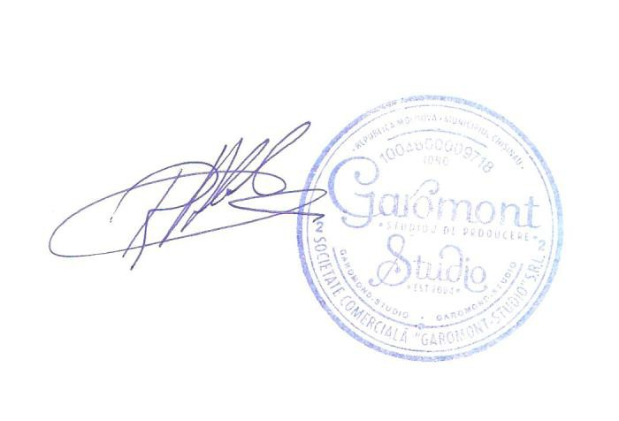
Cu stimă, Garomont Studio SRL
Nume: Rosca Eduard
Funcția: Administrator
Data: 25,11,2024
Adresa: mun. Cisinau str. A.Saharov 4, of 57
Semnătura

